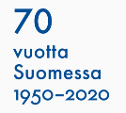

LC PAATTINEN 2020–2021

Hallituksen kokous, Teams, 23.3.2021 klo 18.00

ESITYSLISTA

- Kokouksen avaus ja järjestäytyminen

- Talousasiat

- Vaalikokousasiat

- Aktiviteettiasiat

- Klooti
- Jarkko Kivimäki

- Muut asiat

- Kokouksen päättäminen

